Importancia Fundamental de la Velocidad de Corte para los Procesos de Mecanizado y Rectificado en la Industria Manufacturera Metalmecánica

Jayanta Banerjee
Departamento de Ingeniería Mecánica, Universidad de Puerto Rico en Mayagüez (UPRM), Puerto Rico jayanta.banerjee@upr.edu

Resumen

La presente ponencia demuestra, tanto analíticamente como por los experimentos de laboratorio, que la velocidad de corte es el parámetro fundamental el cual afecta todas otras variables en los procesos con el arranque de virutas, tales como el mecanizado y el rectificado. Por ejemplo, tanto la tasa de remoción del material como la potencia consumida durante el arranque de virutas mantienen las relaciones directas con la velocidad de corte. También, según la teoría de Taylor, la vida útil de la herramienta de corte depende directamente de la velocidad de corte. Además, la velocidad de corte controla la fricción, el calor y, por lo tanto, la expansión térmica de las superficies de contacto entre la pieza, la herramienta y la viruta. Todos estos factores arriba mencionados son directamente relacionados con la velocidad de corte, y afectan el tiempo y el costo de una serie de productos finales en una fábrica metalmecánica de la producción masiva. En resumen, el presente trabajo analiza las variables determinísticas, tales como la superficie acabada del producto final, el consumo de potencia, la tasa del arranque de viruta, el uso de lubricantes y refrigerantes, etc., las cuales están afectadas por la velocidad de corte. Además, se observan algunos efectos de la vibración maquinaría, el traqueteo (chatter) y el filo adicional o la “falsa cuchilla” (“built-up Edge” BUE), etc. que producen grietas y marcas de quemadura sobre la superficie del producto final.

Palabras clave: potencia de corte, superficie acabada, tasa del arranque de material, fluidos de corte.

Abstract

The present paper shows, both analytically and with laboratory experiments, that the cutting speed is the fundamental parameter that affects all other variables in the material removal processes, such as, machining and grinding. For example, the material removal rate as well as the power consumed during material removal are in direct relationship with the cutting speed. Also, according to the theory of Taylor, the tool life depends directly on the cutting speed. Besides, the cutting speed controls friction, heat, and hence the thermal expansion of the surfaces in contact between the workpiece, the tool, and the chip. All the above-mentioned factors are directly related to the cutting speed, and hence affect the time and the cost of a batch of final products in a metalworking factory of mass production. In sum, the present work analyzes the deterministic variables, such as, the surface finish of the final product, the power consumption, the material removal rate, the use of lubricants and coolants, etc. that are affected by the cutting speed. Besides, some of the effects of machinery vibration, chattering, formation of built-up edge etc. that produce cracks and burn marks on the surface of the final product are discussed.

Keywords: cutting power, surface finish, material removal rate, cutting fluids.

Introducción
Considerando el proceso de arranque de virutas en mecanizado, como torneado, fresado, taladrado, etc. y en rectificado y otros procesos abrasivos, conjuntamente como un “sistema cerrado”, las “entradas” fundamentales de este sistema son la fuerza de corte y la velocidad de corte [1,2]. Multiplicando estos dos parámetros, se consigue directamente la potencia de corte. Las “salidas” esenciales del mismo sistema son la rugosidad superficial y la tolerancia dimensional del producto final [3,4]. Las “pérdidas” del sistema son el volumen de virutas arrancadas y los productos finales rechazados debido a varios defectos ocurridos durante el proceso, tales como las dimensiones y las formas fuera de sus límites de tolerancia, formación de grietas en superficies y dentro de las subsuperficies del producto final, quemaduras sobre la superficie por el calor concentrado y las marcas de “traqueteo” (chatter) por las vibraciones maquinarias [5-7]. La Figura 1 muestra un tal sistema del proceso de arranque de virutas señalando algunas de las variables arriba mencionadas.

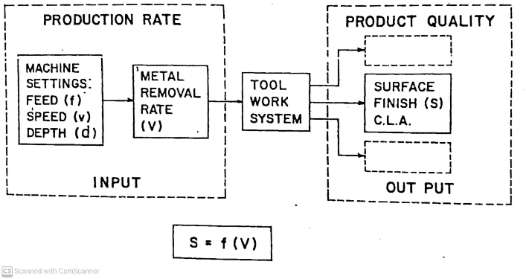

Figura 1. Entradas y salidas de un sistema de manufactura con el arranque de virutas como mecanizado, rectificado y otros procesos abrasivos [2]

El análisis de algunos parámetros esenciales en mecanizado y rectificado

La tasa del arranque de viruta: una “entrada” al sistema de mecanizado y rectificado

En un caso sencillo como tornear una superficie cilíndrica, la tasa del arranque de virutas puede expresarse en una forma sencilla como:

V = v . f . d (1)
siendo V el volumen de vituta que se arramca en un minuto (mm cúbico/minuto);
v la velocidad de corte en mm/minuto (puede cambiarse a metro/minuto, dividiendo por 1000);
f el avance de la herramienta (cuchilla) por cada rotación de la pieza cilíndrica ( mm/rotación de pieza);
d la penetración de la cuchilla por cada pasada (mm).

La configuracion del conjunto de la pieza de trabajo (workpiece), la formación de viruta, la superficie acabada del producto final y el círculo de fuerzas en el filo de corte se muestran en la Figura 2.

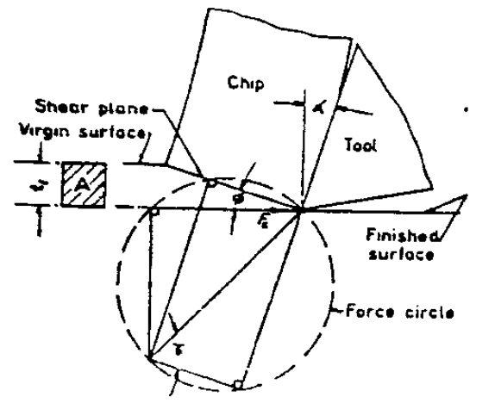

Figura 2. El conjunto de pieza, herramienta y viruta[2]

La superficie acabada/terminada del producto final: una “salida” del sistema de mecanizado y rectificado
En la Figura 3, se muestra un ejemplo de los experimentos conducidos en un torno horizontal con piezas cilíndricas, usando dos tipos de acero dulce
SAE AISI 1020 y SAE AISI 1116 (según las normas de ASTM de EE. UU.). Los resultados experimentales demuestran una relación logarítmica entre la tasa de arranque del material, V, y la superficie acabada del producto final, S (en micrómetro o micro pulgada).

Algebraicamente, entonces,

S = m log V + C (2)
siendo m y C son las constantes de la relación.
Durante estos ensayos se ha tomado un rango de cinco velocidades de corte, entre 2.54 m/min. y 25.4 m/min., así que es una amplitud de 10 veces entra la velocidad mínima y la máxima. La tendencia de la relación logarítmica se mantiene la misma, tal como se ve en la Figura 3, para las dos clases de acero dulce. Las dimensiones de las piezas cilíndricas fueron 30 mm de diámetro y 300 mm de longitud, y no se observó ningún tipo de flexión, pandeo o abarrilamiento (barreling) de la pieza por la fuerza de corte durante el arranque de virutas.

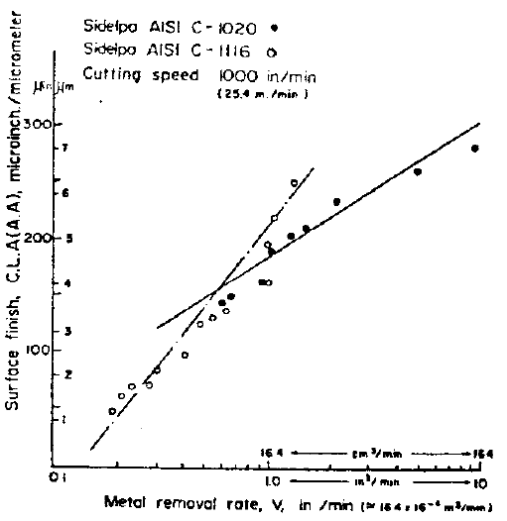

Figura 3. El acabado superficial del producto final como una función logarítmica de la tasa de arranque del material [4]

En la ecuación (1), la variable más amplia en su rango y la más controlable es v, la velocidad de corte. Mayormente, las demás variables como el avance de la cuchilla, f, y su penetración, d, no tienen la misma amplitud de aplicación como la de la velocidad de corte, v, especialmente en las máquinas herramientas de CNC (Control Numérico Computarizado), las cuales se utilizan casi siempre en la producción masiva en las industrias metalmecánicas. Cabe mencionar que en los ensayos arriba mencionados de tornear no se ha utilizado ningún fluido de corte, sea lubricante o refrigerante (coolant), porque todos los tres parámetros fundamentales de corte, v, f y d fueron dentro de un rango de magnitudes bajas y no hacía falta fluidos de corte para las piezas de acero dulce como SAE AISI 1020 y SAE AISI 1116 usados en estos ensayos.

El efecto de la velocidad de corte sobre la potencia de corte y la rugosidad superficial del producto final (usando fluidos de corte)

Nuevamente, en algunos ensayos de relativamente alta velocidad, se han usado: (1) un fluido de corte en base de una emulsión (mezcla de 50% de aceite del motor W40 en agua; y (2) con un aditivo de disulfuro de molibdeno (MoS2) en la misma mezcla. Se han usado dos diferentes velocidades de corte: 20 m/min. y 50 m/min. Durante los experimentos, se ha usado un vatímetro trifásico para medir la potencia y un rugosímetro “Surf-indicator” para medir la rugosidad de superficie del producto final.
Figura 4 indica significativamente menos consumo de potencia, Pc (kW), tanto para la emulsión Taladrina como para el aditivo Molyven, comparando con el corte seco y para la misma tasa del arranque de virutas, V. Esta misma tendencia se observa para dos diferentes velocidades de corte, 20 m/min. y 50 m/min.

Figura 4. Potencia de corte vs. Tasa de arranque de material para dos diferentes velocidades de corte [7]

Semejantemente, en Figura 5, se observa la misma tendencia en cuanto a la rugosidad superficial del producto final, tanto para la velocidad de corte 20 m/min. como la de 50 m/min. La rugosidad superficial se mejoró significativamente con ambos fluidos de corte, tratando de llegar a un valor constante dentro de un rango de la tasa de remoción del material, V. Dicho rango es aproximadamente por encima de 10 cubic centímetro por minuto para la velocidad de corte 50m/min. y 20 cubic centímetro por minuto para la velocidad de corte 20m/min. tal como se observa en la tendencia de las curvas en las figuras 5(a) y 5(b).

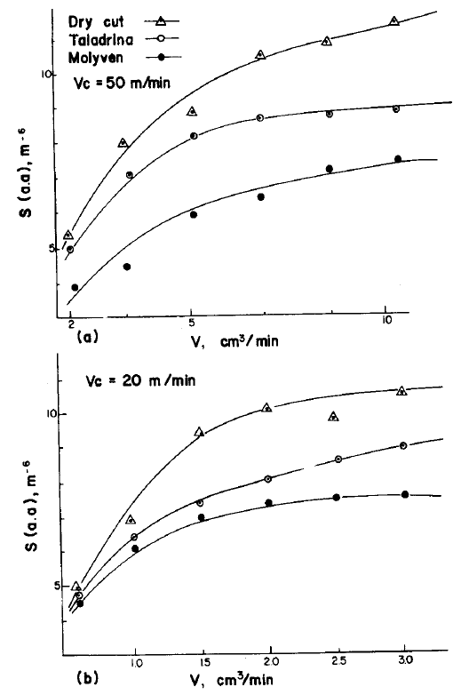

Figura 5. El acabado superficial del producto final vs. la tasa de arranque del material para las dos velocidades de corte, 20 m/min. y 50 m/min. [7]

El caso de rectificado: el esmeril (la rueda rectificadora) es una herramienta “Estadística”

En el caso de un esmeril o una rueda rectificadora, cada grano es una herramienta de corte con uno o varios filos de corte para arrancar una viruta o varias virutas. No tiene una geometría determinada, no como en el caso de una broca (barrena) del taladro, una fresa de la máquina fresadora o una herramienta para tornear. Por lo tanto, el proceso de rectificado o cualquier otro proceso con granos abrasivos, se llama “Mecanizado Estadístico o Estocástico” porque la formación y el arranque de las virutas son muy aleatorios e irregulares. En la Figura 6 se indica la distribución de fuerzas sobre un grano cortante en una rueda esmeril (rectificadora). Esto asemeja con la Figura 2 para la distribución de fuerzas en mecanizado con las herramientas de corte de la geometría bien definida tal como en los casos de un torno, una fresadora y un taladro, por ejemplo.

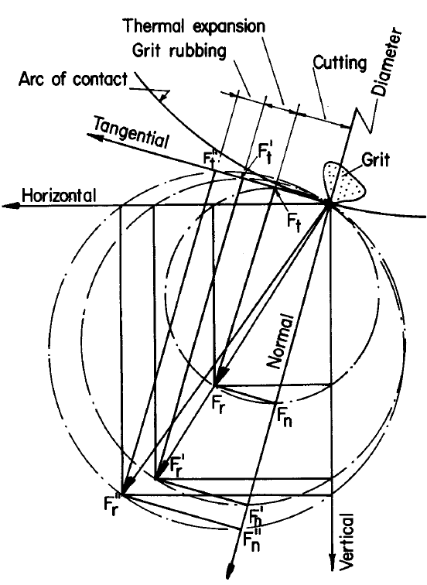

Figura. 6. La distribución de fuerzas sobre un grano abrasivo cortante en una rueda rectificadora

En un experimento de rectificar la superficie plana de una pieza de acero inoxidable con un fluido de corte (una emulsión de 50% del aceite W40 y 50% del agua, igual que en el caso de mecanizado en las Figuras 4 y 5), se observa en la Figura 7 que la fuerza resultante se mantiene una relación lineal con la tasa de arranque del material de la pieza, V = v.d.f ( en la ecuación 1). Cabe mencionar que en la nomenclatura de esta Figura 7 en particular, V es la velocidad tangencial de la rueda esmeril que equivale a la velocidad de corte, v en el mecanizado convencional en las demás figuras anteriores. Si la velocidad de corte se mantiene constante durante una pasada, entonces la potencia de corte, Pc se mantendría también una relación lineal con la tasa de arranque del material. Por lo tanto, varios parámetros del rectificado se pueden evaluar determinísticamente, igual que en el caso de mecanizado, a pesar de que la forma, tamaño y orientación de sus granos cortantes son aleatorios.

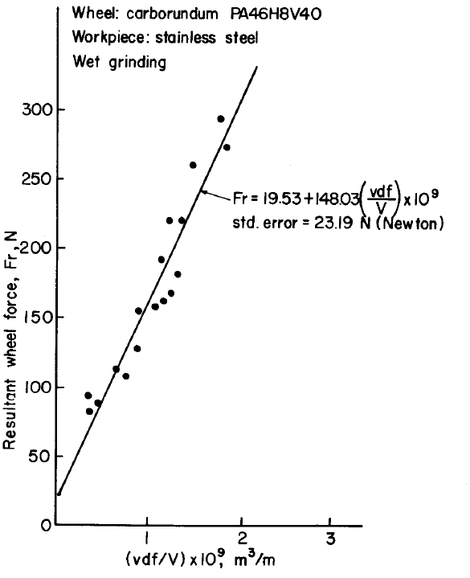
Figura7. La fuerza resultante vs. la tasa de arranque del material en un rectificado de la superficie plana [4]

Las variables “incógnitas”: Los efectos de la temperatura y da la vibración maquinaria

En cualquier proceso de la manufactura metalmecánica, las variables difíciles de controlar determinísticamente son el calor acumulado dentro de las superficies de contacto, y, en consecuencia, la expansión térmica localizada, el desgaste y la vibración autogenerada por la misma máquina herramienta. Estos producen los daños por el traqueteo (chatter) sobre la superficie del producto final. Figura 8 muestra el alza de temperatura en el centro de una pieza plana debido a la expansión térmica y el consiguiente aumento de la fuerza en cada pasada sucesiva. Estos efectos dañinos al producto final se pueden eliminar o al menos reducir por la efectiva composición, concentración y el modo de aplicación de un adecuado fluido de corte.

Figura 8. Efectos termales sobre la fuerza de corte [7]

Figura 9 muestra las ondas de traqueteo sobre la pieza en la misma dirección de la velocidad de corte (la dirección del movimiento longitudinal de la mesa de la máquina rectificadora horizontal). También Figura 9 muestra el ciclo de la fluctuación de fuerzas, tanto el componente vertical como el horizontal, debido al impacto de traqueteo (chatter).

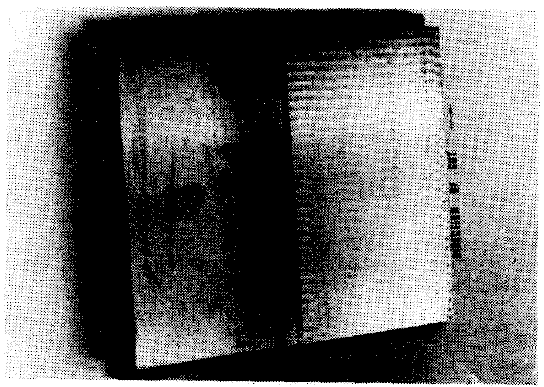
Figura 9. El efecto de traqueteo (chatter) y manchas de quemadura (burn marks) sobre la superficie del producto final y por tal consecuencia el aumento de las fuerzas horizontales y verticales [4]

Figura 10 muestra la red de grietas sobre la superficie de una pieza de acero inoxidable. Son termo-grietas causadas por el calor acumulado y atrapado entre la pieza y la rueda esmeril.

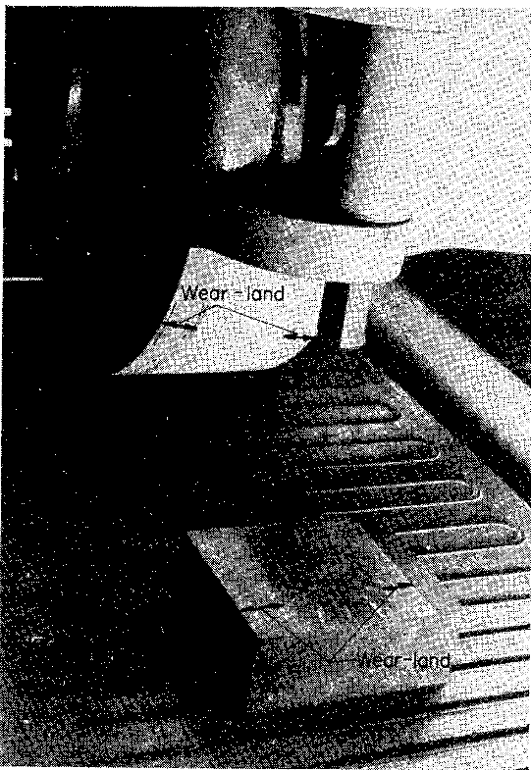
Figura 10. La red de termo-grietas sobre la superficie del producto final [4]

Mientras se aumente la velocidad de corte se disminuye la vida útil de la herramienta, según los extensos estudios experimentales y la muy conocida ecuación empírica de Taylor. Sin embargo, muy baja velocidad de corte también produce la “falsa cuchilla” o un filo adicional frente al principal filo cortante de la herramienta. En consecuencia, se deteriora la superficie acabada del producto final por la debida acumulación del material en una forma irregular. La Figura 11, tomada de la pantalla óptica del microscópico “shadowgraph”, muestra tal acumulación del material adicional como una “loma secundaría” (Secondary Hill) en ambos lados de una rugosidad normal de la superficie acabada del producto final.

Figura 11. Formación de la “Loma Secundaria”
(Secondary Hill) sobre la superficie acabada [7]

Conclusiones
En base a las observaciones, tanto teóricas como experimentales arriba mencionadas, se puede concluir que la velocidad de corte predomina como un parámetro fundamental en los procesos de remoción del material, tanto los procesos determinísticos como torneado, fresado, taladrado, etc. (mecanizado) como los procesos aleatorios con los granos abrasivos (rectificado, o cualquier otro proceso de la geometría de corte irregular).
La velocidad de corte es la variable principal para aumentar la tasa de arranque del material, y a la vez para disminuir el desgaste de herramienta y aumentar su vida útil.
Además, la velocidad de corte controla el calor atrapado entre las superficies de contacto entre la pieza, la herramienta y la viruta. Esto afecta directamente la expansión térmica localizada, produciéndose termo-grietas y marcas de traqueteo sobre la superficie del producto final.
La velocidad de corte cuando inadecuada es la causante de la formación de “Falsa Cuchilla” o un filo adicional frente al principal filo cortante Esto produce el acabado superficial del producto final muy irregular.
Todos los factores arriba mencionados, esencialmente controlados por la velocidad de corte, afectan directamente el costo de manufactura de cada componente. Por lo tanto, la optimización de la velocidad de corte es la próxima etapa de este estudio en continuación.

Proyecciones y Perspectivas de Investigaciones en el Futuro

Tribología en Metalmecánica (Metalworking Tribology)

La palabra ‘tribos’ del origen griego significa rozamiento o simplemente ‘roce’ e incluye la fricción, el desgaste y la lubricación en un sistema mecánico, mayormente de las máquinas herramientas y los procesos de manufactura. Por lo tanto, como la extensión del presente trabajo, hemos planificado una serie de estudios tribológicos, enfocando esencialmente sobre el desgaste por fractura y por la formación de óxidos e hidróxidos. Dicha formación de óxidos e hidróxidos se puede ocurrir sobre las superficies, tanto de la pieza como de la herramienta de corte. También puede ocurrirse en las superficies de contacto de la misma máquina herramientas (machine tools) como taladro, torno, fresadora, rectificadora y cualquier otra máquina del Control Numérico Computarizado (CNC). Mayormente la mencionada capa de óxidos e hidróxidos se forma y se acumula en las superficies de contacto entre el tornillo patrón (Lead Screw) y sus soportes como los cojinetes y rodamientos de bolas (ball-bearings) de una máquina herramienta.

En la extensión del presente trabajo estamos interesados en investigar los factores arriba-mencionados, no tanto sobre los procesos de mecanizado sino sobre el desgaste de la maquinaria que causa las vibraciones de traqueteo (Chatter Vibrations), que es una rama de investigaciones comenzada y desarrollada por el Profesor George Tlusty de la Universidad de Florida, USA (Referencia número 8).

Mecanizado en los Rangos y las Escalas de Micro y Nano
El presente trabajo ha sido enfocado mayormente en el rango y la escala de la dimensión “macro”. Solamente la superficie acabada del producto final fue medida en micrómetro y micro-pulgada (Figuras 3 y 5). Sin embargo, la tendencia actual de micro y nano mecanizado nos abre una rama de investigaciones en mecanizar piezas con la profundidad de corte en el rango de micrómetros y nanómetros y con una velocidad de corte superalta con el fin de obtener una superficie acabada súper-pulida. Esto se puede extender también en “Creep Feed Grinding” en el proceso de rectificado con la rueda esmeril y con un avance de la herramienta (el símbolo f en la ecuación 1 de este trabajo) en el rango de micrómetro o nanómetro.

Mecanizado de Bio-materiales

En el presente trabajo hemos presentado resultados usando materiales de la pieza los cuales son esencialmente aceros dulces y aceros inoxidables. Hemos trabajado también con materiales compuestos de aluminio con carburo de silicio (Al- SiC) como la pieza de trabajo para mecanizar (ver la referencia número 7). Sin embargo, la tendencia hoy día es investigar sobre el comportamiento de mecanizado de bio-materiales como los huecos de animales y también de seres humanos. Hace varios años, un estudiante de posgrado, Ing. Carlos Sánchez Sáenz, hizo algunos experimentos tribológicos con los huecos de vaca. Dicho trabajo experimental le interesó tanto que fue a estudiar la medicina. Ahora nuestro interés es reabrir esta rama de mecanizar biomateriales e investigar desde el punto de vista de tribología, es decir, el estudio de fricción, desgaste y lubricación en biomateriales. Por ejemplo, la sangre es un excelente lubricante para las paredes internas de nuestras venas y arterias. La sangre reduce también significativamente el desgaste de los huecos. Como una etapa de este trabajo en el futuro, estamos planeando abrir una sección de bio-tribología para estudiar la fricción y desgaste de los huecos en la presencia de sangre como lubricante, como un fluido sinovial.

Comportamientos Reológicos de Células y Tejidos

Conjuntamente con el Departamento de Biología, nuestro Departamento de Ingeniería Mecánica ha trabajado con biomateriales. El Profesor Dr. Paul Sundaram de nuestro departamento ha realizado investigaciones sobre las propiedades mecánicas de células y tejidos cancerosos. En el futuro, estamos interesados en experimentar la resistencia de estas células y tejidos enfermos bajo los esfuerzos mecánicos de tracción, compresión, flexión y torsión [9]. Por ejemplo, los criterios de la inestabilidad plástica en tracción (ver la referencia número 6) se pueden aplicar en el caso de biomateriales tales como huecos, celular, tejidos, etc.

En el caso de materiales metálicos, la inestabilidad plástica comienza cuando la fuerza externa atraviesa su valor máximo; y el valor correspondiente de la deformación unitaria real/verdadera (true strain) es muy importante. Es un valor crítico de la deformación porque más allá de esta magnitud de la deformación unitaria, el material pierde su propiedad de la “vida útil” por la formación, nucleación y propagación de las grietas internas dentro del material. Experimentos similares con células y tejidos canceroses serán una etapa nueva en la investigación sobre la inestabilidad plástica en la rama de reología en biomateriales [9].

Agradecimiento

Agradezco la ayuda del Ing. José Santiago en formatear las figuras de esta ponencia.

6. Referencias

[1] M.C. Shaw. Metal Cutting Principles (2nd edition), Oxford University Press, New York, Chapter 3, pp. 16 -26,2005.
[2] J. Banerjee. “Fundamental parameters of plasticity for the design of products in mass scale manufacturing in metalworking industries”. Proceedings of the Mechanics and Materials in Design (M2D2022) International Conference, pp. 203 - 204 , 2022, Madeira, Portugal.

[3] M.C. Arteaga, J. Valvedre-Bastides, L. Picha-Quishpe. “ Determinación del tiempo de vida del inserto CNMG 12 04 08 PM4325”. Congreso Iberomricano de Ingeniería Mecánica (CIBIM), 2019, Cartagena, Colombia.

[4] J. Banerjee, A. D. Cintrón. “Optimization of energy consumption and workpiece surface quality in material removal type manufacturing processes”. 18th Scientific Convention of Engineering and Architecture, 2016, Havana, Cuba.

[5] Z. Jurcovic, V. Mendic, B. Tadic, D. Purkovic. “Inplimentation of modeling and optimization methods in manufacturing processes”. Proceedings of the International Scientific-Expert Conference on Maintenance and Production Engineering (KODIP), pp. 19 – 26, 2011, Herceg Novi, Serbia.

[6] J. Banerjee. “The onset of plastic instability as a criterion for useful defomation in manufacturing processes”, Integrity, Relability and Failure (IRF) International Conference, 2020, Porto, Portugal.

[7] J. Banerjee, R. Montosa, A. Pulliza. “Specific cutting energy and other parameters related to machining of composites: effects of friction and lubrication”. World Tribology Congress III, 2005, Washington, D.C., USA.

[8] J. Tlusty. Machine Tools Structure, Prentice Hall, 2002.
[9] D. Welhs, T.G. Mason, M. A. Teiltell. “Bio-Microrheology: A frontier in microrheology”, Biophysical Journal, v.91, no. 11, 2006, pp. 4296 – 4305.

